UNIVERSITÄT
BAYREUTH
Lehramtsvortrag

Biosensoren
Gerald Stangl
Gliederung
1 Was sind Biosensoren? 1
2 Welche Arten von Sensoren gibt es? 2
3 Kalorimetrie (Temperatur-Effekte) 3
4 Mikrogravimetrische Detektion (Piezoelektrische Sensoren) 3
5 Optische Sensoren 3
6 Elektrochemische Detektion 4
7 Einsatz-Gebiete 4

Was sind Biosensoren?
Definition nach Meyers Universal-Lexikon
Gerät zur Messung physikalischer und chemischer Lebensvorgänge an und in Lebewesen, wie z. B. Atmung, bioelektrischer Potenziale (EKG, EEG, Elektroretinogramm), Blutdruck, Herz-Frequenz, Körper-Temperatur, Magen-Salzsäure und Darm-Bewegungen. Diese Vorgänge werden durch entsprechende Mess-Fühler (z. B. Elektroden, Druckwandler, Thermometer) in elektrische Signale umgewandelt, elektronisch verstärkt und gewöhnlich kurvenmäßig aufgezeichnet.
Heute gültige Definition
Der Begriff Biosensor wird für einen Aufbau verwendet, in dem eine biologische Komponente (z. B. ein Enzym, ein Antikörper oder ein Mikro-Organismus) unmittelbar mit einem Signal-Wandler (z. B. einer Elektrode, einer optischen Faser, einem Piezo-Kristall oder einem Transistor) verbunden ist.
Alle Biosensoren lassen sich trotz unterschiedlichster Funktionsprinzipen in ein einheitliches Funktionsschema zusammenfassen:
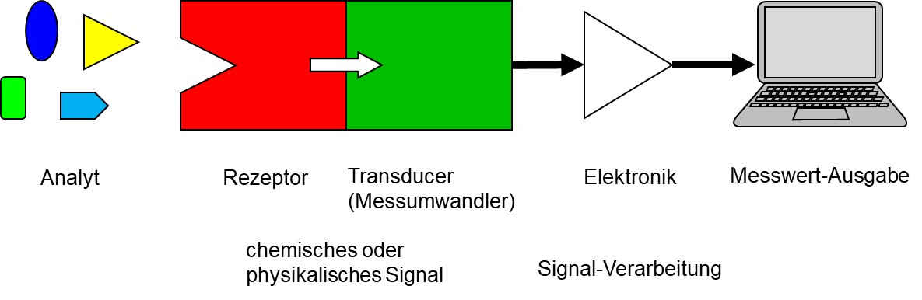
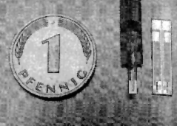
Abb. 1: Größen-Vergleich eines Dünnschicht-Sensors

Welche Arten von Sensoren gibt es?
Nach der Art des Transducers erfolgt die Einteilung der Biosensoren in vier Gruppen. Für die biologische Komponente gibt es bei allen Sensoren eine unüberschaubar große Zahl an Möglichkeiten.
mögliche verschiedene Signal-Wandler (Transducer)
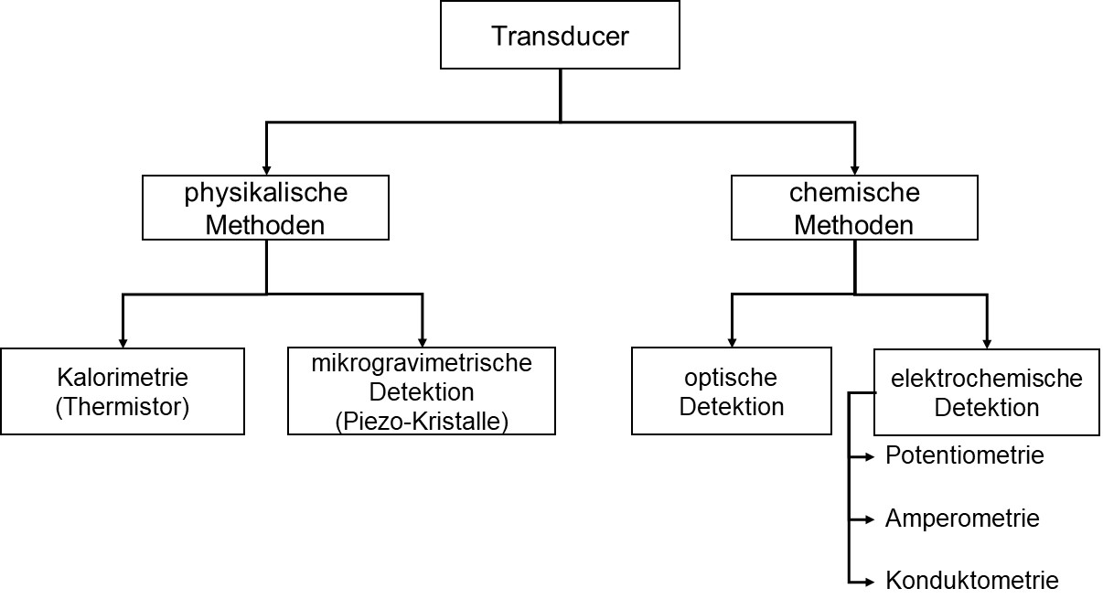
biologische Erkennungskomponenten

Analyt | Rezeptor
Glucose | Enzym Glucoseoxidase
Harnstoff | Enzym Urease
Antigen | Antikörper
Hormon | Rezeptor

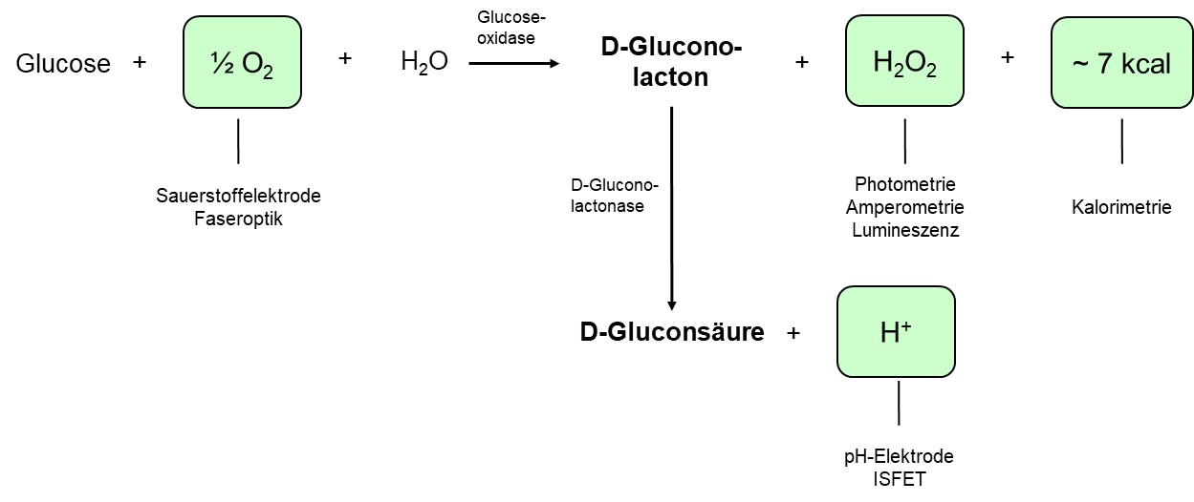
Der Glucose-Nachweis nach L. Clark war 1962 eines der ersten Anwendungsgebiete der Biosensoren. Deshalb gibt es zu diesem Gebiet auch verschiedenste Ansatz-Möglichkeiten. Auf vier Sensor-Typen soll im Folgenden näher eingegangen werden.
- Kalorimetrie (Temperatur-Effekte)
- mikrogravimetrische Detektion
- optische Detektion
- elektrochemische Detektion

Kalorimetrie (Temperatur-Effekte)
Bei exothermen chemischen Reaktionen tritt eine Freisetzung von Wärme auf. Die daraus resultierende Temperatur-Erhöhung ist von der Stoff-Menge der chemischen Reaktionspartner abhängig. Im Falle des Glucose-Nachweises bedeutet das, je mehr Glucose von der Glucoseoxidase (GOD) umgesetzt wird, desto mehr Wärme entsteht. Diese Temperatur-Effekte sind allerdings sehr klein. Die Messung solcher Effekte findet deshalb in sehr gut isolierten Gefäßen statt. Auch die Reaktionspartner müssen vor der Messung auf eine exakt gleiche Temperatur gebracht werden. Die Temperatur-Erfassung erfolgt mit einem miniaturisierten Halbleiter-Thermistor. Die Höhe einer so gemessenen Temperatur-Änderung ist für eine jeweilige Konzentration an Glucose charakteristisch.

Mikrogravimetrische Detektion (Piezoelektrische Sensoren)
Nach einer Formel von Sauerbry ist die Schwingung eines Quarzes seiner Masse umgekehrt proportional. Ein mit Enzymen oder Antikörpern beschichteter Quarz-Kristall lässt sich somit als Mikro-Waage verwenden. Dieses Prinzip eignet sich zur Messung von Kampf-Stoffen, Pestiziden, Rausch-Gift oder Mikro-Organismen. Ein Nachteil der Methode besteht darin, dass jeder beschichtete Sensor nur einmal verwendet werden kann. Die Kosten für einen Piezo-Kristall sind allerdings gering.

Optische Sensoren
Mit diesen, auf „Optoden“ genannten Sensoren verfolgt man in der Praxis vor allem den Sauerstoff-Gehalt in Flüssigkeiten oder auch Enzym-Reaktionen, bei denen Sauerstoff gebildet oder verbraucht wird. Als Mess-Prinzip liegt diesem Verfahren die Fluoreszenz-Löschung zugrunde. Als optische Mess-Einrichtung dient in der Regel ein Lichtwellen-Leiter, an dessen Ende ein Indikator aufgebracht ist. Die Lumineszenz- oder Absorptionseigenschaften diese Indikators sind von chemischen Größen, wie der Sauerstoff-Konzentration, abhängig.
Vorteilhaft ist hier die räumliche Trennung von Mess-Gerät und optischer Mess-Einrichtung. Lichtwellen-Leiter sind von magnetischen oder elektrischen Stör-Feldern weitgehend unbeeinflusst (Einsatz-Gebiet in NMR-Bioreaktoren). Auch der niedrige Preis macht diese Sensoren-Art zu einem praxis-orientierten Forschungsbereich. Ohne biologisch aktive Substanzen gelten diese Optoden als Chemo-Sensoren. Durch die Fixierung biologisch aktiver Substanzen wird daraus ein Biosensor.

Elektrochemische Detektion
Diese große Sparte von Biosensoren teilt sich nochmals in verschiedene Unterarten auf. Zu nennen sind hier die Amperometrie und die Potentiometrie.
Bei der Amperometrie wird in einer Mess-Kammer an zwei Elektroden bei konstanter Spannung der Stromfluss gemessen. Sie ist geeignet für Stoffwechsel-Produkte, die leicht oxidiert bzw. reduziert werden können (H₂O₂).
Die Potentiometrie wird bei ionischen Reaktionsprodukten eingesetzt (NH₄⁺; CO₃²⁻; H⁺). Die quantitative Bestimmung dieser Ionen erfolgt anhand ihres elektrochemischen Potentials an einer Mess-Elektrode.
Ein einfacher Biosensor zum Nachweis von Glucose könnte somit aus einer pH-Glaselektrode aufgebaut werden, die von einer Membran umgeben ist, welche mit den Enzymen Glucoseoxidase und D-Gluconolactonase gefüllt ist. Die H⁺-Konzentration innerhalb der Membran steht in Relation mit der Glucose-Konzentration (siehe Reaktionsschema auf Seite 1).
Technisch relevant hingegen sind solche Sensoren, bei denen die biologischen Komponenten direkt auf einen Silicium-Halbleiterchip aufgebracht werden. Im Falle des pH-Wertes als Mess-Größe eignen sich hier Feldeffekt-Transistoren (MOSFET). Dabei übernimmt H⁺ die Funktion der Ansteuer-Spannung am GATE-Anschluss (Tor) des Transistors, wobei der Stromfluss zwischen Source (Quelle) und Drain (Senke) bei steigender H⁺-Konzentration zunimmt. Dieser Sensor liefert also ein der Protonen-Konzentration proportionales Signal. Solche Sensoren auf Halbleiter-Basis können in Massen-Fertigung billig und zuverlässig hergestellt werden. Auch die Vereinigung von Sensor und Auswert-Elektronik auf einem Chip ist ebenso denkbar wie die Kombination verschiedener Sensoren zu einem kompakten miniaturisierten Mess-Gerät.

Einsatz-Gebiete
Medizin | Zur Bestimmung von Stoffwechsel-Produkten wie Blut-Zucker, Cholesterin oder Harnstoff ohne langwierige Labor-Untersuchungen
Umwelt-Analytik | Solche Verbindungen müssen mit Empfindlichkeiten von bis zu 0,1 g/-1 erfasst werden.
Nahrungsmittelkontrolle | Hier interessieren komplexe Parameter wie Duft, Frische oder Aroma. Ziel ist es, eine „künstliche Nase“ zu bauen, die unbeeinflusst von persönlichen Vorlieben konstante Ergebnisse liefert. Im Japan befindet sich z. B. schon ein Fisch-Frische-Sensor unter dem Namen Freshness Sensor TM auf dem Markt.
Ausblick: "In vivo" können Biosensoren als Bestandteil von künstlichen Organen, wie z. B. der Bauchspeichel-Drüse eingesetzt werden. Solche Geräte könnten, im Körper implantiert, bei Diabetikern den Blutzucker-Spiegel fortlaufend überwachen und über eine Pumpe immer die nötige Menge an Insulin abgeben. Solche Systeme wurden schon versuchsweise erprobt. Ein Problem besteht jedoch darin, dass die Sensoren im Körper höchstens eine Woche korrekt arbeiten.
Weitere Probleme ergeben sich noch aus der Tatsache, dass sich Biosensoren nicht sterilisieren lassen. Beim Einsatz im menschlichen Körper oder bei biochemischen Reaktionen ist dies allerdings dringend notwendig.
Quellen:
- M. Beyer, T. Kullick, Biosensoren - Eine Einführung, Chemie in Labor und Biotechnik, 1994, 2, 80-83
- Müller, A. Zürn, Biosensoren für Enzymhemmtests, Chemie in Labor und Biotechnik, 1994, 7, 350-353
- R. Zell, Ein Stück Leben auf dem Chip, Bild der Wissenschaft, 1986, 4, 100-110
- R. Schmid, U. Bilitewski, Biosensoren, Chemie in unserer Zeit, 1992, 4, 163-173
- A. Comte, O. Kohls, T. Scheper, Faseroptische Chemo- und Biosensoren, Chemie in Labor und Biotechnik, 1995, 1, 18-22
- F. Scheller, F. Schubert, D. Pfeiffer, Biosensoren, Spektrum der Wissenschaft, 1992, 9, 99-115

